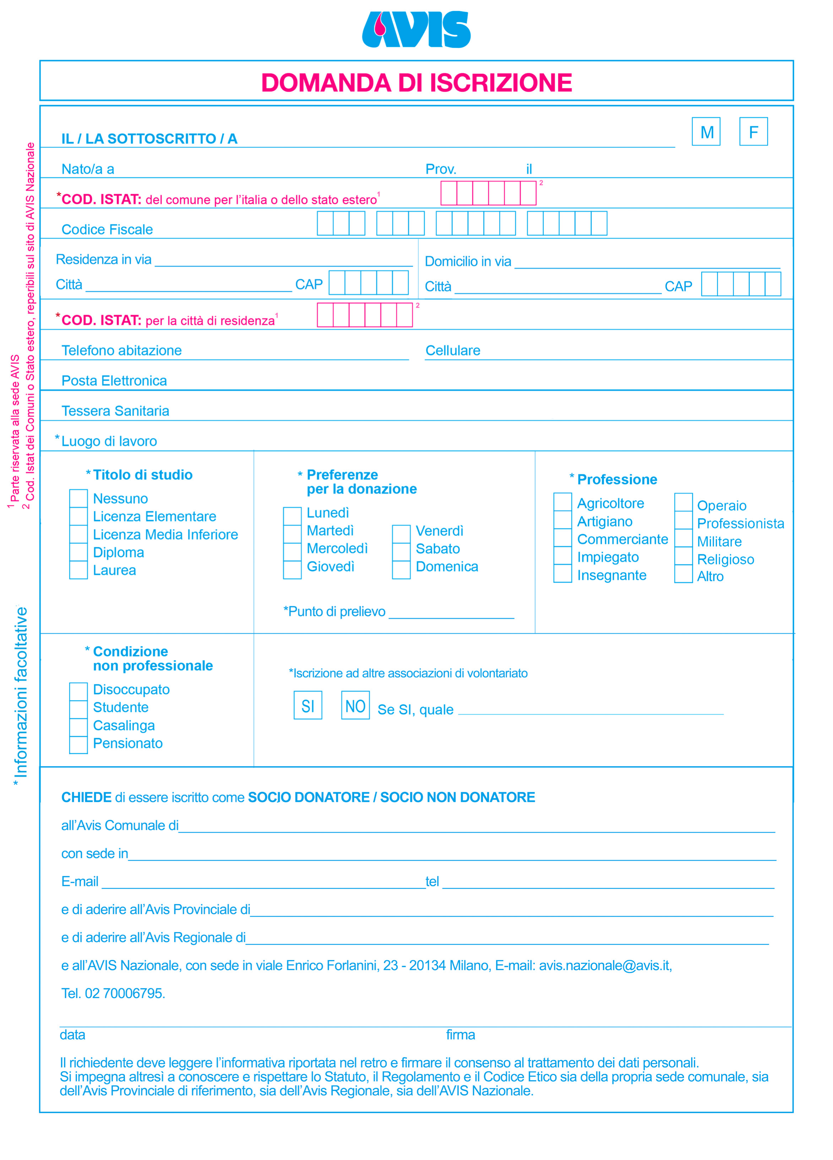
ABRUZZO
CHIETI
3756819572
info@avisfrancavilla.it
VIA ADRIATICA, 62/C
FRANCAVILLA AL MARE
INFORMATIVA E CONSENSO IN CONFORMITÀ AL REGOLAMENTO (UE) 2016/679
Ai sensi dell’art. 13 del Regolamento UE n. 2016/679 e della normativa vigente, recante disposizioni a tutela delle persone e di altri soggetti rispetto al trattamento dei dati personali, desideriamo informarLa che i dati personali da Lei forniti formeranno oggetto di trattamento nel rispetto della normativa sopra richiamata e degli obblighi di riservatezza cui è tenuta l’Associazione. Inoltre, con riferimento alla domanda di iscrizione, precisiamo che ai sensi dello Statuto Nazionale ciascun associato a un’Avis Locale diviene automaticamente socio anche della sovra-ordinata Associazione Provinciale, Regionale e Nazionale, che sono da considerarsi contitolari del trattamento, e quindi i suoi dati saranno utilizzati per la gestione del rapporto associativo in tutti i livelli indicati nella domanda di iscrizione.
Le forniamo, inoltre, le seguenti informazioni:

1. Titolare del trattamento
Titolare del trattamento dei dati è l’AVIS - Associazione Volontari Italiani del Sangue - con sede legale in Francavilla al Mare, via Adriatica 62/C.

2. Responsabile della protezione dei dati (DPO)
Il Responsabile della protezione, ove designato, è ………………………………………………………………… e può essere contattato via e-mail, o telefonicamente utilizzando i numeri di contatto presenti nella domanda di adesione.

3. Finalità del trattamento e base giuridica
I Suoi dati personali saranno trattati per le seguenti finalità:
- consentire e gestire la Sua adesione/iscrizione (anche mediante inserimento nelle anagrafiche e nei database informatici dell’Associazione);
- programmare e gestire le attività relative alla donazione e raccolta di sangue e plasma con riferimento al controllo dell’idoneità, alla Sua reperibilità e alla conservazione dei dati clinici ai sensi di legge, ove applicabili;
- adempimento di obblighi di legge e/o di regolamenti e rispetto procedure amministrative interne;
La base giuridica per le suddette attività di trattamento dei Suoi dati personali è il diretto espletamento delle finalità determinate e legittime individuate dallo statuto, da leggi e regolamenti.
Solo previo e specifico consenso, per le seguenti finalità:
- convocazione alla donazione, mediante chiamata telefonica o invio di messaggio multimediale (SMS, Whatsapp, ecc.), effettuata da personale all’uopo incaricato;
- informative: invio di materiale informativo dell’Associazione e di comunicazioni (ivi comprese le newsletter);
- promozionali: pubblicazione di fotografie e/o riprese della Sua persona effettuate durante lo svolgimento di attività e altre manifestazioni organizzate dall’associazione;
N.B. I dati a fini statistici e storici saranno trattati solo in modo anonimo.
La base giuridica per le suddette attività di trattamento è il consenso da Lei liberamente prestato per una o più finalità specifiche. In particolare, i trattamenti di cui alle lettere e), f) sono effettuati sulla base del legittimo interesse del Titolare di rendere il rapporto con il socio più trasparente, efficace e duraturo attraverso l’invio di informazioni specifiche sulle particolari attività, progetti già sostenuti, sulle iniziative e sulle necessità più urgenti dei progetti in fase di avvio o di sviluppo. Il socio può chiedere in qualsiasi momento di non ricevere più tale tipologia di comunicazione.
4. Modalità del trattamento
Il trattamento dei dati avverrà sia con mezzi informatici sia con supporti cartacei e verrà gestito direttamente dalla scrivente Associazione con l’ausilio di collaboratori a ciò specificatamente incaricati ai sensi di legge. Potranno inoltre venire a conoscenza dei suoi dati le strutture direttive dell’Associazione cui aderisce.

5. Categorie particolari di dati personali
Il trattamento può riguardare anche dati appartenenti a “categorie particolari di dati personali” (c.d. “sensibili”), cioè dati idonei a rivelare, a mero titolo di esempio, il suo stato di salute. Il trattamento comprenderà, nel rispetto dei limiti e delle condizioni posti dalla normativa comunitaria e nazionale, tutte le operazioni o complesso di operazioni necessarie al trattamento in questione.
Il trattamento dei dati personali e “sensibili” avverrà in conformità alle autorizzazioni, anche in forma generale, del Garante per la protezione dei dati personali, ove rinnovate.

6. Destinatari dei dati
Per le predette finalità e nell’ambito delle stesse, i dati potranno essere comunicati alle strutture sanitarie di ogni livello e alle strutture AVIS che per particolari esigenze ne facciano richiesta. Inoltre, i dati, raccolti in sede locale, potranno essere comunicati alle Associazioni AVIS provinciali, regionali o nazionali in base agli obblighi statutari.
I Suoi dati personali non sono oggetto di diffusione. L’eventuale comunicazione ai destinatari di cui sopra sarà condizionata da regole specifiche.
7. Trasferimento dei dati
Il titolare non intende trasferire dati personali in un Paese terzo o a organizzazioni internazionali.

8. Periodo di conservazione
I Suoi dati personali sono conservati per il periodo di tempo non superiore a quello necessario per il conseguimento delle finalità per le quali sono raccolti e trattati o per quelli previsti per legge. In particolare, anche ai fini della tutela della salute collettiva, la legge impone di raccogliere e conservare i dati anagrafici e sanitari dei donatori e consentire il tracciamento delle donazioni per trenta anni.

9. Natura obbligatoria o facoltativa del conferimento dei dati e conseguenze di un eventuale rifiuto
La natura del conferimento dei dati è obbligatoria per le finalità previste al paragrafo 3 alle lettere a), b) e c). Il mancato conferimento comporterà l’impossibilità di costituire o proseguire il rapporto con le Associazioni contitolari del trattamento ed effettuare donazioni di sangue nel contesto associativo.
Il conferimento dei dati personali è facoltativo per le finalità previste al paragrafo 3 alle lettere d) ed e) e non preclude l’adesione dell’Interessato all’Associazione e/o la donazione di sangue nel contesto associativo.
10. Esistenza di un processo decisionale automatizzato
Il Titolare può adottare processi decisionali automatizzati, compresa la profilazione, nel rispetto dei dettati del Regolamento UE n. 679/2016.

11. Diritto di accesso ai dati personali e altri diritti
- L’interessato ha diritto di ottenere la conferma dell’esistenza o meno di dati personali che lo riguardano, anche se non ancora registrati, e la loro comunicazione in forma intelligibile.
- L’interessato ha diritto di ottenere:
- l’aggiornamento, la rettifica ovvero, quando vi ha interesse, l’integrazione dei dati;
- la cancellazione, la trasformazione in forma anonima o il blocco dei dati trattati in violazione di legge, compresi quelli di cui non è necessaria la conservazione in relazione agli scopi per i quali i dati sono stati raccolti o successivamente trattati;
- l’attestazione che le operazioni di cui alle lettere a) e b) sono state portate a conoscenza, anche per quanto riguarda il loro contenuto, di coloro ai quali i dati sono stati comunicati o diffusi, eccettuato il caso in cui tale adempimento si rivela impossibile o comporta un impiego di mezzi manifestamente sproporzionato rispetto al diritto tutelato.
3. L’interessato ha diritto di opporsi, in tutto o in parte:
- per motivi legittimi al trattamento dei dati personali che lo riguardano, ancorché pertinenti allo scopo della raccolta;
- al trattamento di dati personali che lo riguardano a fini di invio di materiale pubblicitario o di vendita diretta o per il compimento di ricerche di mercato o di comunicazione commerciale.
4. L’interessato ha diritto alla portabilità dei propri dati e a proporre reclamo all’autorità Garante per la protezione dei dati personali, con sede in piazza Monte Citorio in Roma.

CONSENSO DELL’ASPIRANTE SOCIO
Io sottoscritto …………………………………………………….………….……….., ho preso visione dell’informativa su riportata, che dichiaro di aver letto e ben compreso e, con la sottoscrizione della mia domanda di adesione all’Associazione:
Acconsento al trattamento dei miei dati personali e “sensibili” così come indicato e nei limiti nell’informativa oggetto della presente comunicazione di cui ai punti 3 a), b) e c).
- SÌ NO
Acconsento all’utilizzo del mezzo telefonico per le chiamate, coinvolgendo eventualmente i familiari che raccogliessero la comunicazione di cui al punto 3 d)
- SÌ NO
Acconsento all’invio di materiale informativo dell’Associazione di cui al punto 3 e)
- SÌ NO
Acconsento alla pubblicazione sul sito web, sui social e nelle bacheche dell’Associazione, per soli fini istituzionali, di fotografie e/o riprese della mia persona effettuate durante lo svolgimento di attività e altre manifestazioni organizzate dall’Associazione di cui al punto 3 f)
- SÌ NO
Francavilla al Mare, ……………………………………………… Firma …………………………………………………………………………

